Madrid, 24 de junio de 2021

Telecinco arrasa en su mejor día de los últimos 3 años con el Eslovaquia-España de la Eurocopa (52,8%) y ‘Supervivientes 2021’ (26%)

El triunfo de la Selección Española de fútbol (52,8% y 6M) fue lo más visto del día y el encuentro de este campeonato con mayor share hasta la fecha, rozando el 65% de share entre los espectadores entre 25 a 34 años, datos que impulsaron a Telecinco a registrar su mejor tarde de los últimos 3 años (41%)

Con 2,2M y un 26%, ‘Supervientes 2021’ creció 2,5 puntos y se impuso al mínimo histórico de ‘Mask Singer’ (15,3% y 1,6M), con los jóvenes de 13 a 24 años como principales seguidores (37,6%)

Apoyo incondicional de los espectadores a la programación de Telecinco en el día de ayer, que con el liderazgo de su oferta deportiva, informativa y de entretenimiento le llevaron a anotar su mejor jornada de los últimos 3 años, con un 26,6% de share.

Lo más visto del miércoles fue el partido de fútbol de la Eurocopa que enfrentó a las selecciones de Eslovaquia y España (52,8% y 6M), con la cuota de pantalla más alta de todos los encuentros hasta la fecha. Registró el minuto de oro del miércoles, a las 19:33 h, con 6.742.000 espectadores (58,2%) y el spot más visto de la jornada (SEAT), a las 18:49 h, con un 14,9% de rating publicitario.

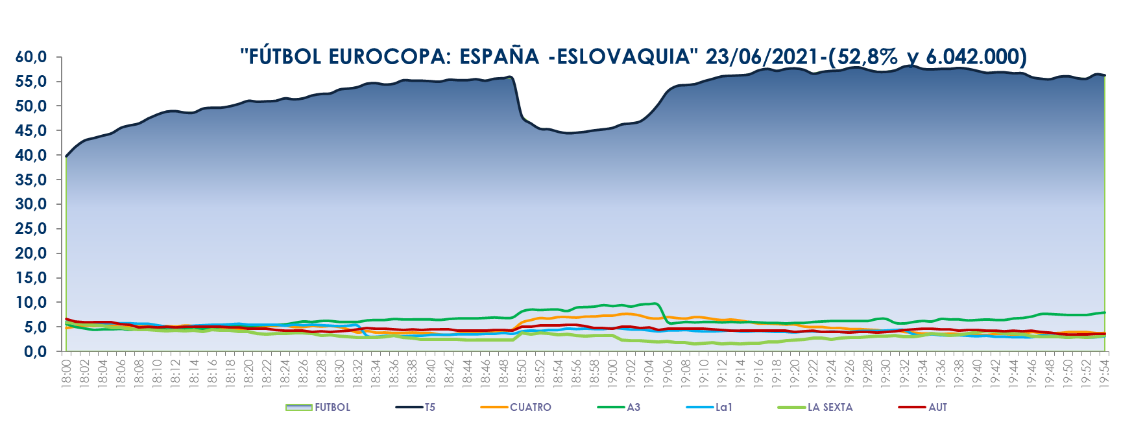
Creció al 63,4% en target comercial anotando su público más afín entre los seguidores de 25 a 34 años con un 64,6% de share. Superaron la media nacional los mercados regionales de Castilla la Mancha (57,8%), Aragón (57,4%), Madrid (56,9%), Castilla y León (55,5%), Andalucía (55,4%), Asturias (55,4%), Valencia (54,4%), Baleares (54,2%), Canarias (53,5%) y en el denominado ‘Resto’ (54,1%).

Tanto el espacio previo (27,8% y 2,9M), con un 35,3% en target comercial, como el posterior al encuentro de fútbol (38,1% y 4,1M), con un excelente 50,6% de target comercial, también lideraron sus respectivas franjas de emisión.

A continuación, el segundo espacio más visto del día fue el partido de la Eurocopa entre Portugal y Francia (27,3% y 3,6M). Creció hasta el 33,9% en target comercial con los espectadores jóvenes de 13 a 24 años como su público más afín (45,2%).

Le siguió, ‘Supervivientes 2021’, de nuevo líder ante más de 2,2 millones de espectadores y un 26% de share. El concurso presentado por Jorge Javier Vázquez creció 2,5 puntos respecto a la semana pasada y se impuso en más de 11 puntos en su franja a la oferta de Antena 3 (14,3%) con un nuevo mínimo histórico de ‘Mask Singer’ (15,3% y 1,6M). Al igual que el partido de fútbol, los espectadores jóvenes de 13 a 24 años (37,6%) también fueron los principales seguidores del concurso. Superó la media nacional en los mercados regionales de Asturias (31%), Andalucía (30,8%), Canarias (29,9%), Murcia (29,8%), Madrid (27%), Aragón (26,5%), Galicia (26,3%) y en el denominado ‘Resto’ (26,8%).

Asimismo, también destacaron ayer los liderazgos en la mañana de Telecinco de ‘El programa de Ana Rosa’ (19,1% y 574.000), con más de 8 puntos de ventaja sobre ‘Espejo Público’ (10,5% y 310.000), y ‘Ya es mediodía’ (18,2% y 1,5M), que con su tercer mejor share en su historia se impuso a la oferta de Antena 3 (16,2%).

Informativos Telecinco 15 h (17,7% y 2,1M) fue la oferta más vista en su franja de emisión frente al 16,9% de Antena 3. Y en la tarde, la edición especial de Sálvame Naranja (23,1% y 2,5M) fue la más seguida por los espectadores.

Telecinco, que ayer convirtió en positivo todas sus emisiones del total día al target comercial, lideró todas las franjas: el day time, con un 27,6%; la mañana, con un 18,5%; la sobremesa, con un 18,9%; la tarde, con un 41%, su mejor dato de los últimos 3 años; el prime time, con un 24,1% y el late night, con un 27,9%. Asimismo, coronó el target comercial del miércoles con un 31,9% de cuota de pantalla frente al 10,6% marcado por Antena 3 en este parámetro.

Cuatro adelanta a La Sexta en la tarde con ‘Todo es mentira bis’ y ‘Cuatro al día’ y en el prime time con el previo de ‘Supervivientes’

Por su parte, Cuatro aventajó ayer a La Sexta en la franja de tarde (5,4% vs. 4,2%) aupado por los buenos resultados de ‘Todo es mentira bis’ y ‘Cuatro al día’. La edición bis presentada por Risto Mejide, con un 6,2%, se impuso a La Sexta, que anotó un 5,5%. A continuación, la primera parte del espacio informativo presentado por Joaquín Prat, con un 4,9% superó a la oferta de La Sexta en su franja (3,3%), mientras que ‘Cuatro al día a las 20 h’ (6,2%) registró su tercer mejor share del año y también aventajó a la oferta de La Sexta en su banda de emisión (5,3%).

Cuatro se anotó igualmente la victoria del prime time frente a La Sexta (7,8% vs. 4,7%) gracias al previo de ‘Supervivientes’ (11,6% y 1,6M), el doble que la oferta de su inmediato competidor en la franja (5,8%) y también por encima de Antena 3 (11,1%).

